Crea a seguinte estrutura de directorios ~/un/dous/tres dunha sóa vez, cun único comando e sen que existan nin uno, nin dous nin tres.

Amosa a estrutura de directorios completa do teu home

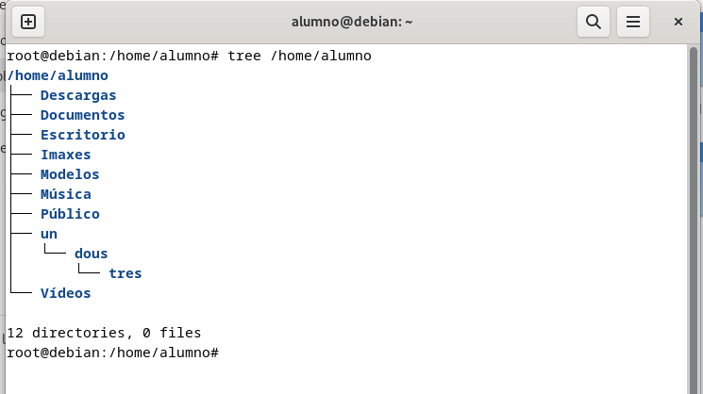

Listar os directorios de etc que comecen por e

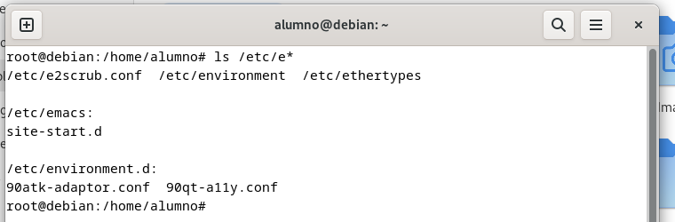

Listar os dispositivos do equipo que comecen por c e a súa terceira letra sexa unha r

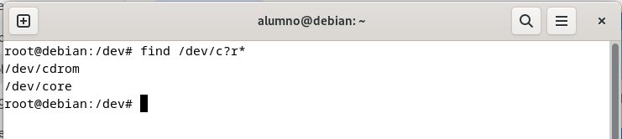

Listar todos os discos duros e particións do equipo

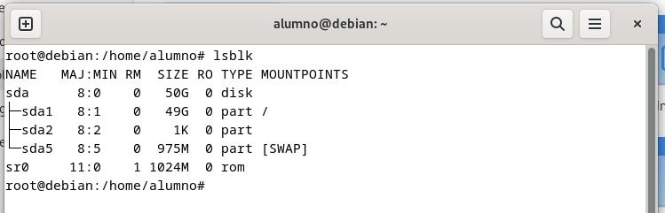

Listar o contido do directorio home do usuario que está conectado actualmente, amosando os arquivos ocultos e ordenados de más antigos a máis recentes

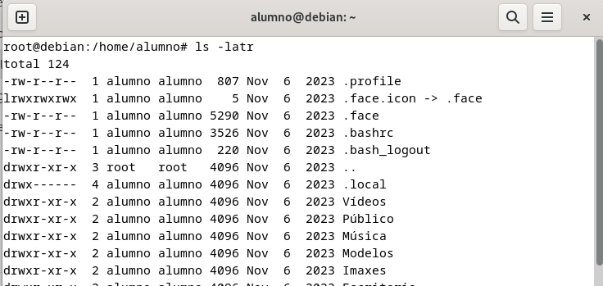

Como se pode diferenciar un arquivo dun directorio do resultado anterior?

Antes de las letras de los permisos aparece una d y significa que es un directorio

Indica tres comandos para ver o contido dun arquivo sen utilizar un editor

- Cat
- More
- Echo

Indica quen son os propietarios (usuario e grupos) do arquivo /etc/passwd e que comando usaches para sabelo

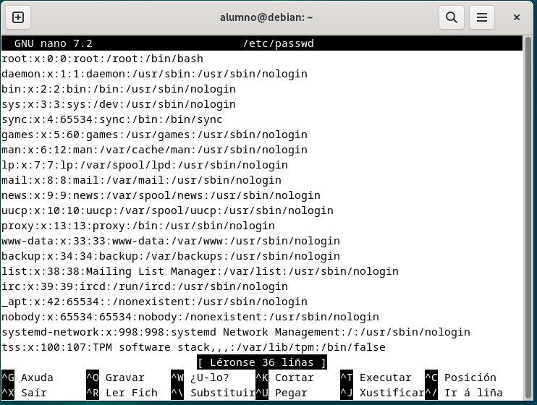

Un usuario "normal" pode ler o contido de /etc/passwd? E de /etc/shadow? Por que?

O de passwd si que deixa leer pero o de shadow no polos permisos de administrador

Crea un directorio denominado propietario no teu home. Agora fai unha copia de /etc/passwd a ese novo directorio, quen son os seus propietarios?

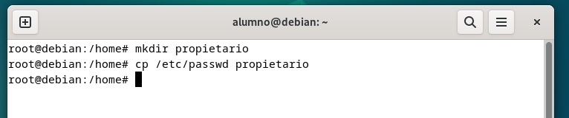

Crea un ficheiro baleiro e oculto que se chame oculto.txt
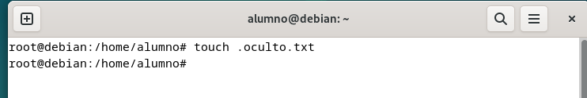

Agora mete no ficheiro anterior o seguinte contido "Este fichero está oculto". Só podes facelo con comandos, non con editores

